**TUGAS PROJECT 12 UCP DAN HOURS OF EFFORTS**

**ANALISIS DAN PERANCANGAN PERANGKAT LUNAK**

**APLIKASI KLIKNCLEAN**



KELOMPOK BYTE-BLAZER

DISUSUN OLEH :

KELAS C

Muhammad Syawali H.W (2200018067 / C)

Hasan Nur Rasyid (2200028068 / C)

Yudha Wira Dharma (2200018073 / C)

Rido Isa Revananda (2200018076 / C)

**Bintang Anugrah Ramadhan (2200018077 / C)**

**FAKULTAS TEKNOLOGI INDUSTRI**

**PROGRAM STUDI INFORMATIKA**

**UNIVERSITAS AHMAD DAHLAN**

**JULI 2024**

**UCP DAN HOURS OF EFFORTS PADA SISTEM**

1. **Nama dan judul proyek**

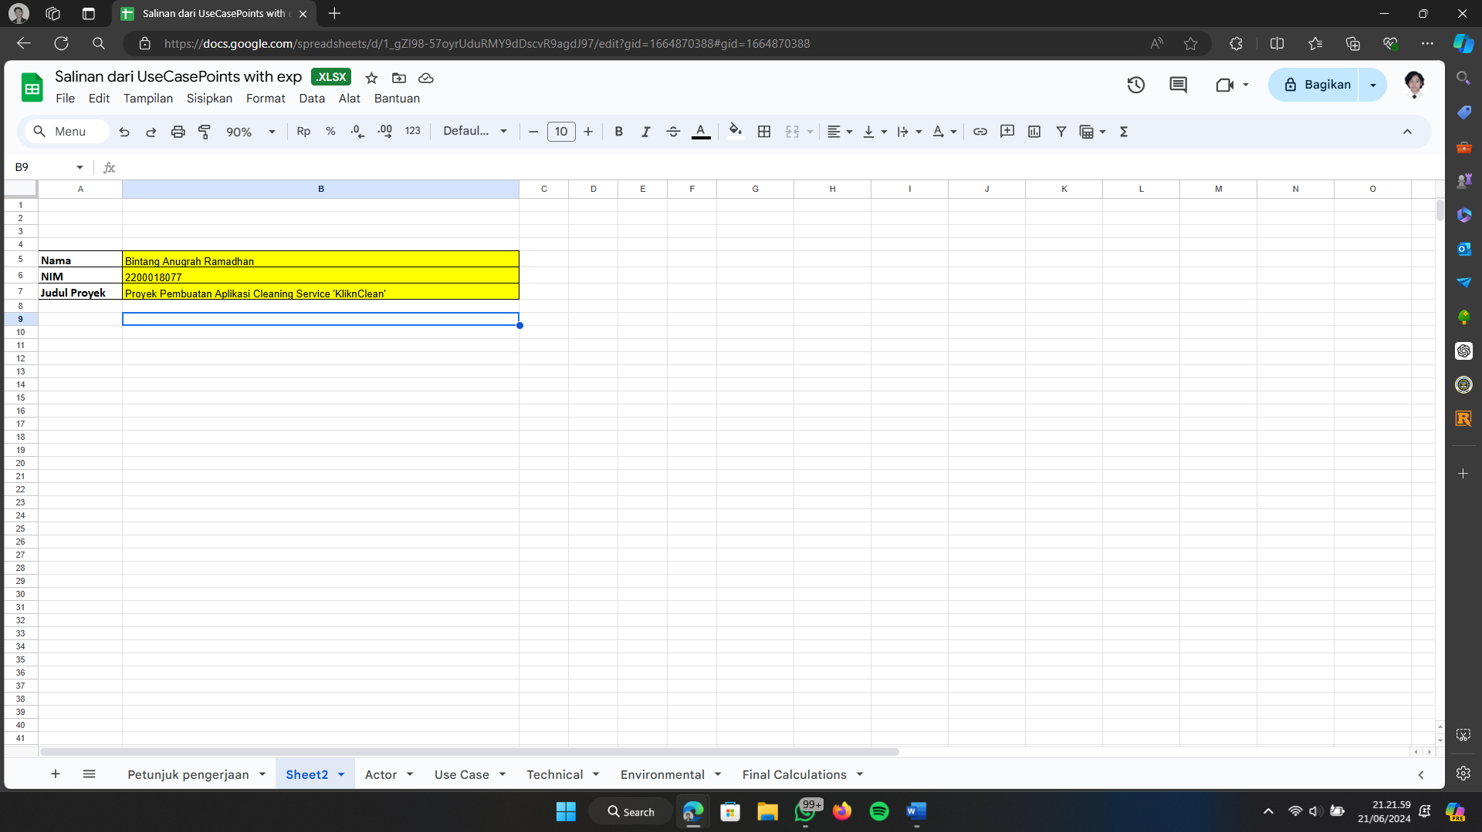

Penjelasan :

Pada bagian tersebut yaitu untuk menambahkan Nama, NIM, dan judul proyek

1. **Actor**

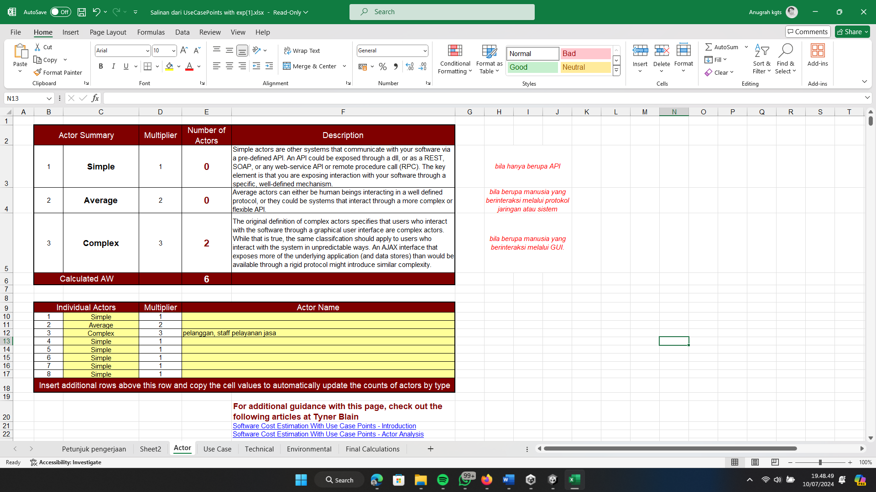

Penjelasan :

Terdapat tiga kategori aktor dalam suatu sistem: sederhana (Simple), rata-rata (Average), dan kompleks (Complex):

1. **Simple (Sederhana)**: Aktor ini adalah sistem lain yang berkomunikasi dengan perangkat lunak Anda melalui API yang sudah ditetapkan sebelumnya.
2. **Average (Rata-rata)**: Aktor dalam kategori ini bisa berupa manusia yang berinteraksi menggunakan protokol yang terdefinisi dengan baik, atau sistem yang berkomunikasi melalui API yang lebih rumit atau fleksibel.
3. **Complex (Kompleks)**: Aktor kompleks adalah pengguna yang berinteraksi dengan perangkat lunak melalui antarmuka pengguna grafis (GUI). Kategori ini juga mencakup pengguna yang berinteraksi dengan sistem dengan cara yang tidak terduga.

Total bobot aktor dihitung dengan mengalikan jumlah aktor dalam setiap kategori dengan pengganda yang sesuai, lalu menjumlahkan hasilnya. Dalam contoh ini:

1. Simple: 0×0 = 0
2. Average: 0×0 = 0
3. Complex: 3×2 = 6

Sehingga, dapat diketahui untuk Calculated Actor Weight (AW) adalah 6 dan terdapat beberapa multiplier untuk complex yaitu pelanggan serta staff pelayanan jasa yang nantinya akan berinteraksi.

1. **Use Case**

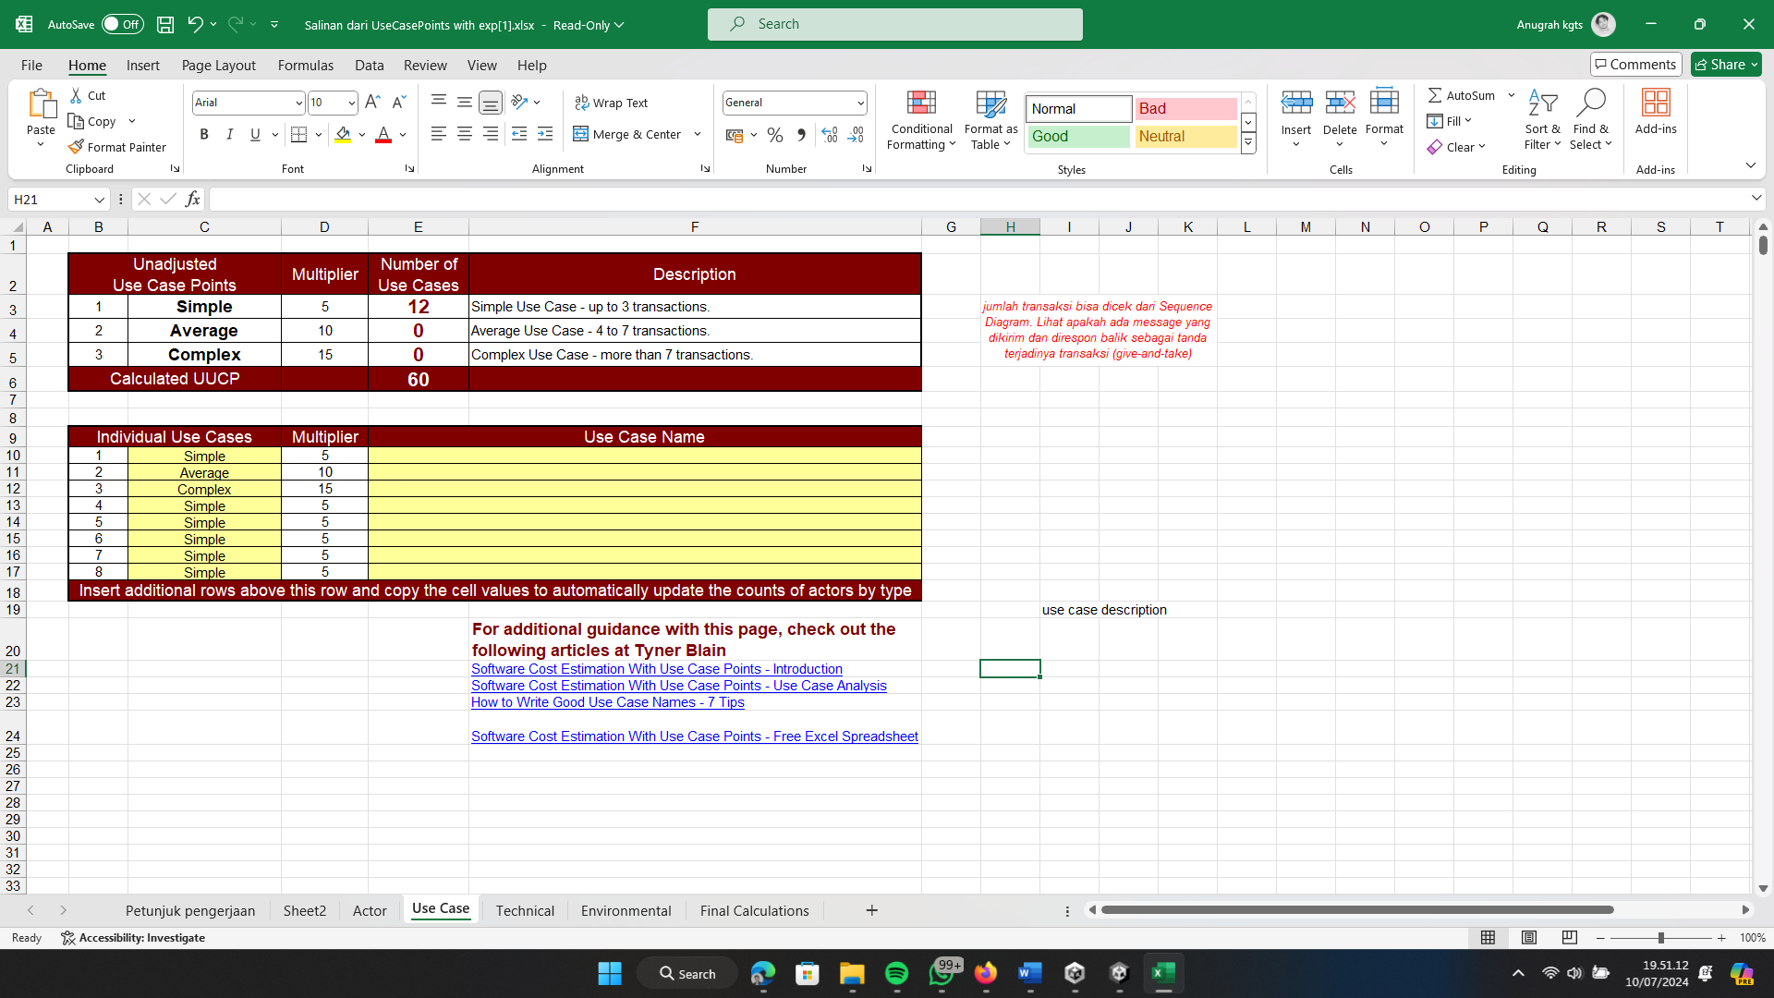

Penjelasan :

Untuk perhitungan Unadjusted Use Case Points (UUCP) dengan mengelompokkan jumlah use case ke dalam tiga tingkat kompleksitas: sederhana (Simple), rata-rata (Average), dan kompleks (Complex).

Untuk menghitung total UUCP, jumlah use case di setiap kategori dikalikan dengan bobot yang telah ditentukan, kemudian hasilnya dijumlahkan. Dalam ilustrasi ini:

1. **Simple**: 12×5 = 60
2. **Average**: 0×10 = 0
3. **Complex**: 0×15 = 0

Dengan demikian, Calculated UUCP adalah 60.

1. **Technical**

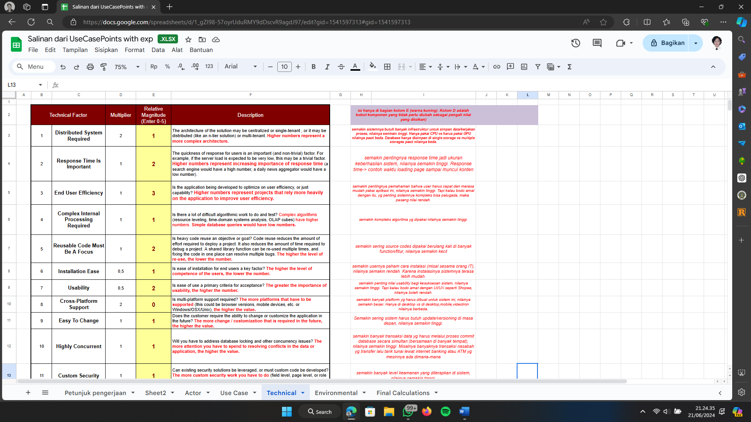Penjelasan :

Pada bagian technical terdapat sebuah tabel yang digunakan untuk menentukan faktor teknis dalam perhitungan Use Case Points (UCP) mencakup berbagai faktor teknis, pengali (multiplier), magnitudo relatif, dan deskripsi setiap faktor. Berikut adalah penjelasan dari tiap kolom:

1. **Technical Factor (Kolom C)**: Menyebutkan faktor-faktor yang mempengaruhi kompleksitas teknis dari proyek, seperti kebutuhan sistem terdistribusi, pentingnya waktu respons, efisiensi pengguna akhir, dan lain-lain.
2. **Multiplier (Kolom D)**: Menunjukkan bobot tetap dari masing-masing faktor, mengindikasikan seberapa signifikan faktor tersebut dalam perhitungan Technical Complexity Factor (TCF).
3. **Relative Magnitude (Kolom E)**: Diisi oleh pengguna dengan nilai 0-5 untuk menunjukkan tingkat relevansi atau pengaruh faktor tersebut pada proyek tertentu. Misalnya, jika 'End User Efficiency' sangat penting, pengguna dapat memasukkan nilai 3.
4. **Description (Kolom F)**: Memberikan penjelasan mendetail tentang setiap faktor, membantu pengguna menentukan nilai yang tepat pada kolom Relative Magnitude. Termasuk juga contoh kasus di mana faktor tersebut relevan.
5. **Kolom G-I**: Menyediakan penjelasan dalam bahasa Indonesia tentang setiap faktor dan cara menentukan nilainya, membantu pengguna berbahasa Indonesia untuk lebih memahami cara mengisi spreadsheet ini dengan benar.
6. **Calculated TCF (Baris 16)**: Merupakan hasil akhir dari perhitungan TCF, dihitung dengan menjumlahkan nilai dari setiap faktor yang telah dikalikan dengan bobotnya (multiplier). Nilai TCF ini memberikan gambaran tentang kompleksitas teknis dari proyek perangkat lunak tersebut.
7. **Enviromental**

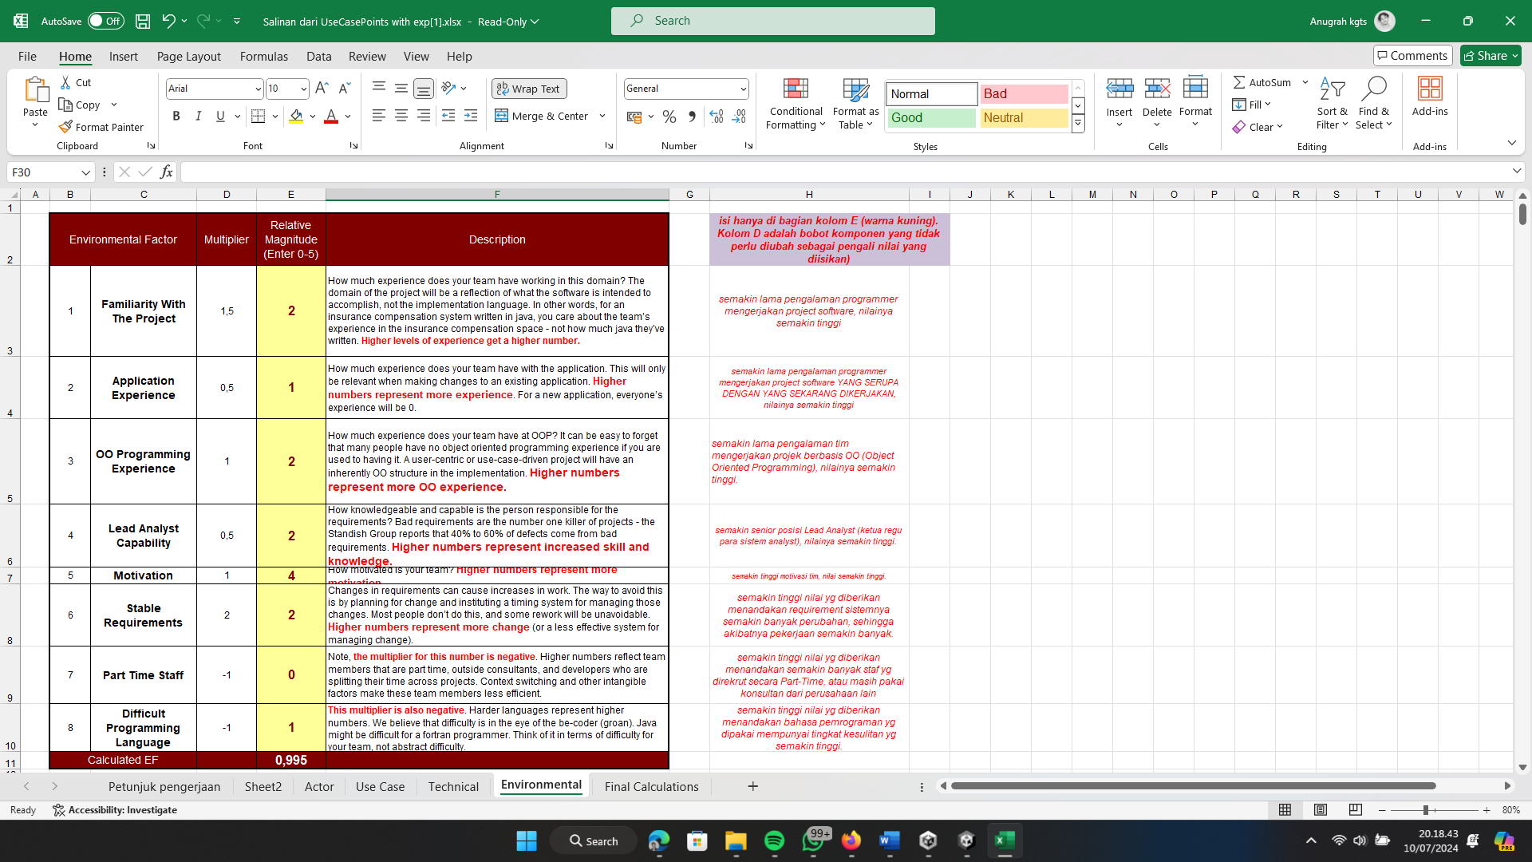

Penjelasan :

Pada bagian Environmental merupakan bagian yang digunakan untuk menghitung Faktor Lingkungan (Environmental Factor - EF) dalam sebuah proyek perangkat lunak. Berikut penjelasan untuk setiap komponen:

1. **Environmental Factor**: Menyebutkan faktor-faktor lingkungan yang mempengaruhi proyek perangkat lunak.
2. **Multiplier**: Menunjukkan bobot tetap yang diberikan pada masing-masing faktor lingkungan, yang tidak dapat diubah.
3. **Relative Magnitude (Enter 0-5)**: Skala dari 0 hingga 5 yang mencerminkan tingkat pengaruh setiap faktor lingkungan terhadap proyek tertentu. Nilai ini diinput oleh pengguna.
4. **Description**: Memberikan rincian mengenai setiap faktor lingkungan dan panduan dalam menentukan nilainya.
5. **Calculated EF**: Total Faktor Lingkungan yang dihitung berdasarkan nilai-nilai yang telah dimasukkan.

Untuk menghitung EF, total kontribusi dibagi dengan jumlah faktor lingkungan yang ada yaitu 0.995

1. **Final Calculation**

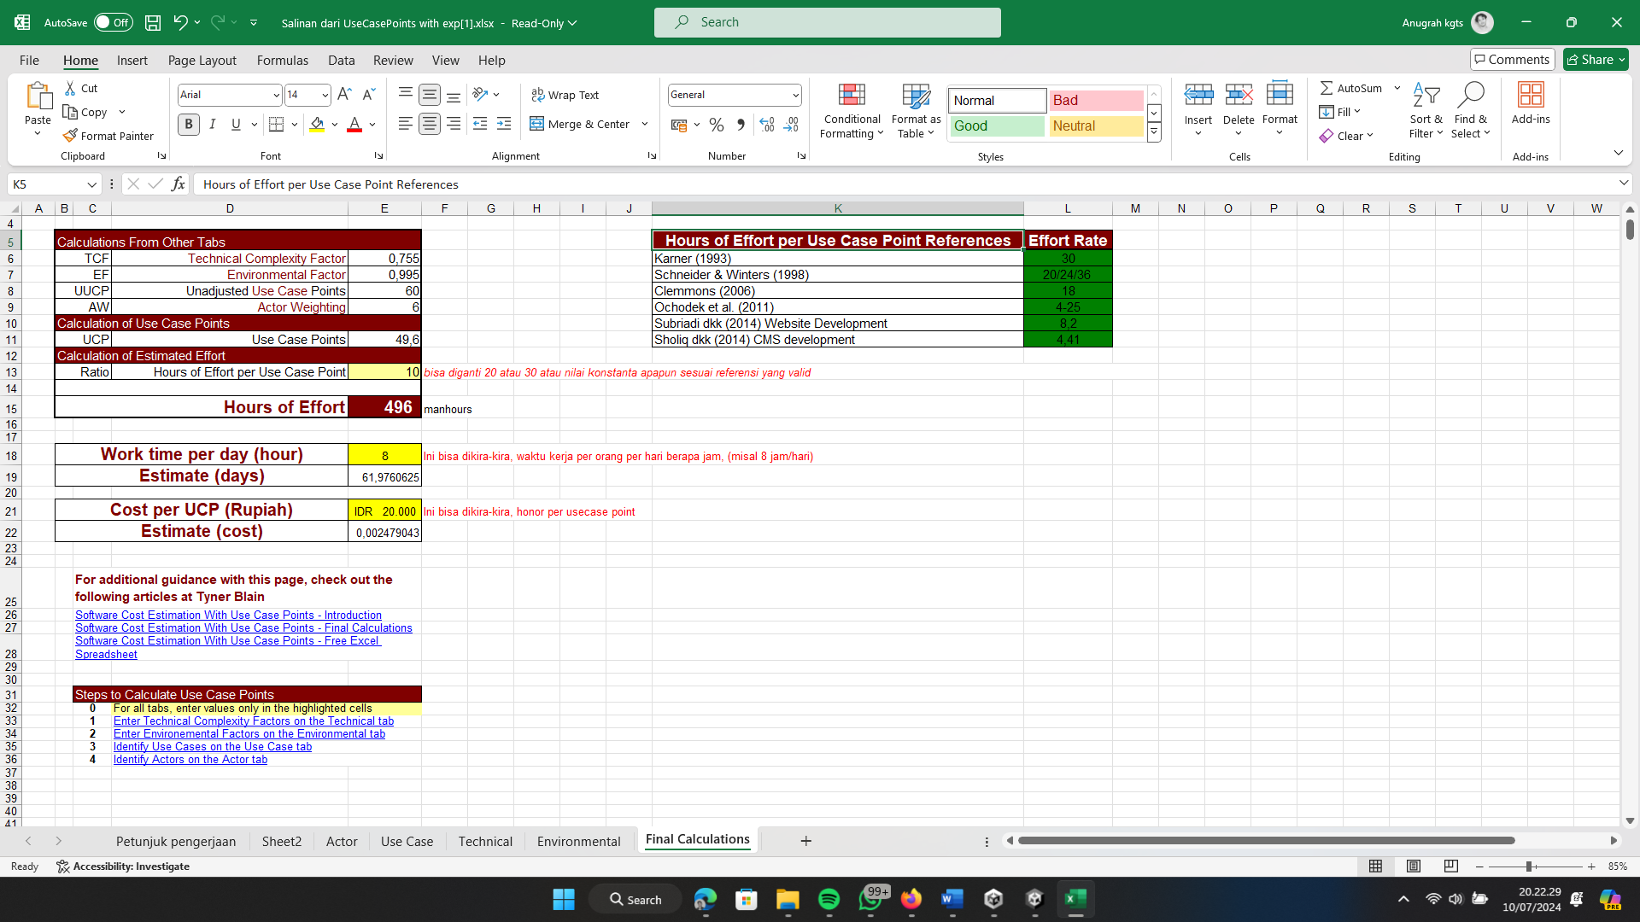

Penjelasan :

Berdasarkan data yang diberikan, berikut adalah penjelasan mengenai perhitungan akhir yang menghasilkan Use Case Points (UCP) dan Estimated Effort dalam jam:

Komponen yang terlibat

1. **Technical Complexity Factor (TCF)**: 0,755

TCF adalah faktor yang mengukur kompleksitas teknis dari proyek perangkat lunak.

1. **Environmental Factor (EF)**: 0,995

EF adalah faktor lingkungan yang mempertimbangkan kondisi dan pengaruh lingkungan proyek.

1. **Unadjusted Use Case Points (UUCP)**: 60

UUCP adalah total poin dari semua use case yang belum disesuaikan.

1. **Actor Weighting (AW)**: 6

AW adalah bobot total dari semua aktor yang berinteraksi dengan sistem.

1. **Ratio**: 20 jam usaha per Use Case Point

Dan didapat yakni :

**Use Case Points (UCP)**: 49,6

**Hours of Effort**: 496 jam

Perhitungan effort (usaha) didasarkan pada jumlah UCP yang telah disesuaikan dan rasio jam usaha per UCP. Jika ada faktor tambahan atau metode penyesuaian yang diterapkan, hal tersebut perlu diidentifikasi untuk menjelaskan perbedaan dalam hasil perhitungan UCP.

Jika hasil akhir UCP adalah 65,4 maka Estimated Effort dihitung dengan mengalikannya dengan rasio 20 jam per UCP, menghasilkan total usaha sebesar 1308 jam. Dan jika terdapat perbedaan minor pada hasil (1307 vs 1308) bisa disebabkan oleh pembulatan atau penyesuaian manual.